人力资源安排的最优化模型

（韶关学院，广东 韶关 512005）
1.韶关学院03级信息技术(1)班
2.韶关学院02级应用数学本科班
3.韶关学院03级应用数学本科班

摘要:某大学数学系人力资源安排问题是一个整数规划的最优化问题，通过具体分析数学系现有的技术力量和各方面的约束条件，在问题一的求解中，可以列出一天最大直接收益的整数规划，求得最大的直接收益是42860元；而在问题二的求解中，由于教授一个星期只能工作四天，副教授一个星期只能工作五天，在这样的约束条件下，列出一个星期里最大直接收益的整数规划模型，求得其最大直接收益是198720元。

关键词：技术力量；整数规划；直接收益
- 问题的提出
数学系的教师资源有限，现有四个项目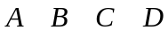来源于四个不同的客户，工作的难易程度不一，各项目对有关技术人员的报酬不同。所以：
- 在满足工作要求的情况下，如何分配数学系现有的技术力量，使得其一天的直接收益最大？
- 在教授与副教授工作时间受到约束的条件下，如何分配数学系现有的技术力量，使得其在一个星期里的直接收益最大？

2.模型的假设
- 不同技术力量的人每天被安排工作的几率是相等的，且相同职称的个人去什么地方工作是随机的；
- 客户除了支付规定的工资额外，在工作期间里，还要支付所有相关的花费（如餐费，车费等）；
- 当天工作当天完成．

3.符号的约定
取1，2，3，4，分别表示教授、副教授、讲师、助教
取1，2，3，4，分别表示地
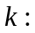取1到7，分别表示一个星期里的七天
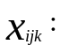种职称的人员在地第天工作的人数
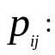职称的人在地工作平均每天的报酬
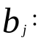表示每天在地所需的最多工作人数
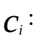数学系有职称的人数
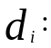数学系职称的人每天的工资额
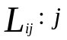地所需职称技术人员人数的最小值
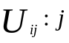地所需职称技术人员人数的最大值
４.问题的分析
由题意可知各项目对不同职称人员人数都有不同的限制和要求．对客户来说质量保证是关键，而教授相对稀缺，因此各项目对教授的配备有不能少于一定数目的限制．其中由于项目技术要求较高，助教不能参加．而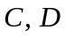两项目主要工作是在办公室完成，所以每人每天有50元的管理费开支．
由以上分析可得：最大直接收益=总收益－技术人员工资－、两地保管费．

5.模型的建立与求解
5.1.1模型一的建立
用表示数学系一天最大的直接收益。当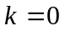时，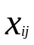表示一天职称的人员地工作的人数。
考虑各方面的条件，列出如下的整数规划模型：
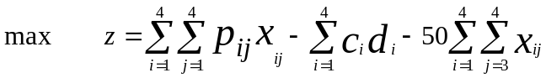
约束条件：
(1)数学系现有技术人员总人数的约束：
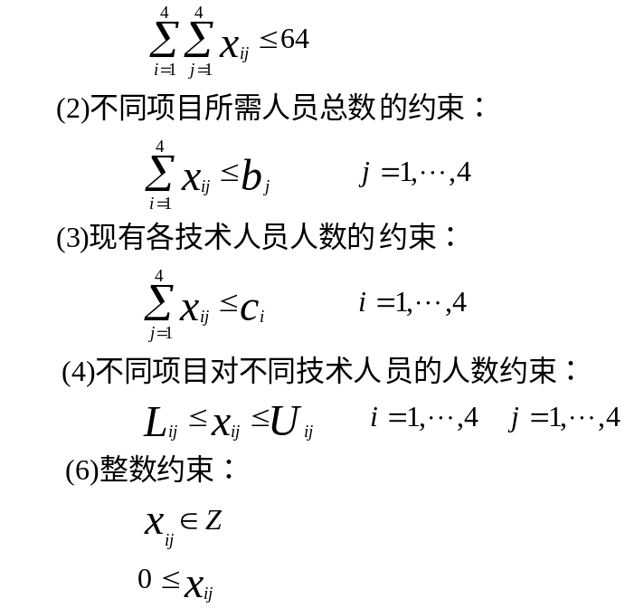
5.1.2模型二的建立
用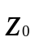表示一个星期的最大直接收益。由于每个星期里，教授只能工作4天副教授只能工作5天，把每个技术人员工作一天看作是一次，那么在一个星期里教授有48人次可以被安排工作，副教授有125人次可以被安排工作，而讲师与助教分别有119和70人次可以被安排工作，总人次为362。
根据以上分析可以列出如下整数规划模型：
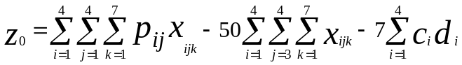
约束条件：
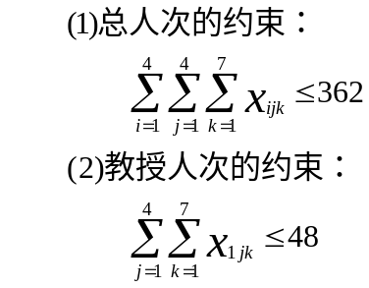
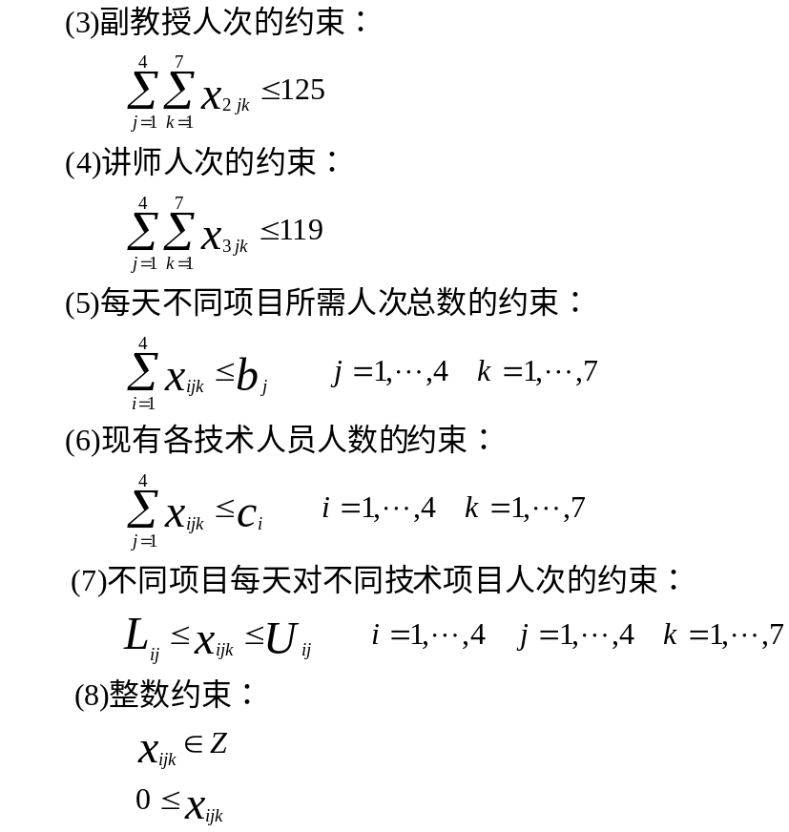
5.2模型的求解
相关数据表格如下：
数学系的职称结构及工资情况
 | 教授 | 副教授 | 讲师 | 助教
人 数  工资/日（元） | 12  250 | 25  200 | 17  170 | 10  110

不同项目和各种人员的报酬标准
 |  | 教授 | 副教授 | 讲师 | 助教
收费  （元/天） | A  B  C  D | 1000  1500  1300  1000 | 800  800  900  800 | 600  700  700  700 | 500  600  400  500

各项目对专业技术人员结构的要求
 | A | B | C | D
教授  副教授  讲师  助教  总计 | 1～3  ≥2  ≥2  ≥1  ≤17 | 2～5  ≥2  ≥2  ≥3  ≤20 | 2  ≥2  ≥2  ≥1  ≤15 | 1～2  2～8  ≥1  --  ≤18

5.2.1模型一的求解：
由模型一求得的最优解是：
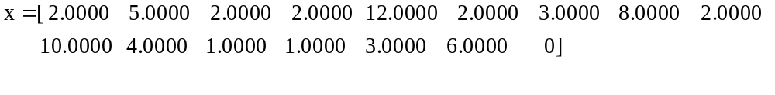相应分配在各地的人员是，如下表1：
地点  职 称 | A | B | C | D
教授 | 2 | 5 | 2 | 2
副教授 | 12 | 2 | 3 | 8
讲师 | 2 | 10 | 4 | 1
助教 | 1 | 3 | 6 | 0
表1
数学系一天直接收益的最大值是：
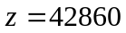

5.2.2模型二的求解：
根据模型二可以求出最优解是：（由于向量太多在此省略）
在一个星期里其中任六天分别安排在各地的人力资源是：（如下表2，3）
地点  职称 | A | B | C | D
教授 | 1 | 3 | 2 | 1
副教授 | 4 | 2 | 10 | 2
讲师 | 2 | 7 | 2 | 6
助教 | 1 | 8 | 1 | 0
表2

其中剩下一天分别安排在各地的人力资源是：
地点  职称 | A | B | C | D
教授 | 1 | 2 | 2 | 1
副教授 | 3 | 2 | 10 | 2
讲师 | 2 | 8 | 2 | 5
助教 | 1 | 8 | 1 | 0
表3

数学系在一个星期里最大的直接收益是：
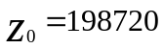

6.模型的评价与改进
本模型通过合理的假设，充分考虑各方面的限制条件，得出的人员安排和直接收益
都是本模型的最优解与最优值，对武汉大学数学系的人力资源安排有一定的指导作用。但从模型假设中，我们可以知道对数学系现有的技术力量的安排是随机的，在相同工作时段里，可能会出现部分人工作次数较多，而部分人较少的不公平情况。所以在满足工作需求的情况下，分配工作时应该要人为地尽量使得每个人的工作次数不要相差太远，或者相等。

7.模型的应用与推广
此模型通过对人力资源的调配，从量化的角度得出数学系的最大直接收益。利用此模型的方法可以求出所有类似本模型的线性规划模型。但是，本模型只是单目标的规划，可以在此基础上，增加目标要求。如在数学系的直接收益尽可能大的基础上，使得客户所花费的资金最少，等等。从而建立多目标规划模型。解决更为复杂的实际问题。

8.参考文献：
[1] 王沫然,业出版社.2001年
[2] 李强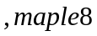 基础应用教程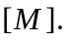中国水利水电出版社.2004年
[3] 姜启源,数学模型（第三版），北京：高等教育出版社，2003年

9.附录
f=[-1000;-800;-550;-450;-1500;-800;-650;-550;-1300;-900;-650;-350;-1000;-800;-650;-450];
A=zeros(9,16);
for i=1:1
for j=1:16
A(i,j)=1;
end
end
for i=2:5
for j=i-1:4:11+i
A(i,j)=1;
end
end
i0=0;
for i=6:9
for j=i0+1:(i-5 )*4
A(i,j)=1;
end
i0=j;
end
b=[64;17;20;15;18;12;25;17;10];
Aeq=zeros(1,16);
Aeq(1,3)=1;
beq=[2];
LB=[1;2;2;1;2;2;2;2;2;2;2;1;1;3;1;0];
UB=[3;5;2;2;inf;inf;inf;8;inf;inf;inf;inf;inf;inf;inf;0];
[x,fval]=linprog(f,A,b,Aeq,beq,LB,UB)

f=[-1000;-1000;-1000;-1000;-1000;-1000;-1000;-1500;-1500;-1500;-1500;-1500;-1500;-1500;-1250;-1250;-1250;-1250;-1250;-1250;-1250;-950;-950;-950;-950;-950;-950;-950;-800;-800;-800;-800;-800;-800;-800;-800;-800;-800;-800;-800;-800;-800;-850;-850;-850;-850;-850;-850;-850;-750;-750;-750;-750;-750;-750;-750;-600;-600;-600;-600;-600;-600;-600;-700;-700;-700;-700;-700;-700;-700;-650;-650;-650;-650;-650;-650;-650;-650;-650;-650;-650;-650;-650;-650;-500;-500;-500;-500;-500;-500;-500;-600;-600;-600;-600;-600;-600;-600;-350;-350;-350;-350;-350;-350;-350;-450;-450;-450;-450;-450;-450;-450];
A=zeros(60,112);
for i=1;1
for j=1:112
A(i,j)=1;
end
end
i0=0;
for i=2:4
for j=i0+1:(i-1)*28
A(i,j)=1;
end
i0=j;
end
for i=5:32
for j=(i-4):28:80+i
A(i,j)=1;
end
end
for i=33:39
for j= i-32:7:(i-11)
A(i,j)=1;
end
end
j0=j;
for i=40:46
for j=j0+(i-39):7:(i-18)+j0
A(i,j)=1;
end
end
j0=j;
for i=47:53
for j=j0+(i-46):7:j0+(i-25)
A(i,j)=1;
end
end
j0=j;
for i=54:60
for j=j0+(i-53):7:j0+(i-32)
A(i,j)=1;
end
end
b=[362;48;125;119;17;17;17;17;17;17;17;20;20;20;20;20;20;20;15;15;15;15;15;15;15;18;18;18;18;18;18;18;12;12;12;12;12;12;12;25;25;25;25;25;25;25;17;17;17;17;17;17;17;10;10;10;10;10;10;10];
UB=[3;3;3;3;3;3;3;5;5;5;5;5;5;5;3;3;3;3;3;3;3;2;2;2;2;2;2;2;+inf;+inf;+inf;+inf;+inf;+inf;+inf;+inf;+inf;+inf;+inf;+inf;+inf;+inf;+inf;+inf;+inf;+inf;+inf;+inf;+inf;8;8;8;8;8;8;8;+inf;+inf;+inf;+inf;+inf;+inf;+inf;+inf;+inf;+inf;+inf;+inf;+inf;+inf;+inf;+inf;+inf;+inf;+inf;+inf;+inf;+inf;+inf;+inf;+inf;+inf;+inf;+inf;+inf;+inf;+inf;+inf;+inf;+inf;+inf;+inf;+inf;+inf;+inf;+inf;+inf;+inf;+inf;+inf;+inf;+inf;+inf;+inf;+inf;0;0;0;0;0;0;0];
LB=[1;1;1;1;1;1;1;2;2;2;2;2;2;2;1;1;1;1;1;1;1;1;1;1;1;1;1;1;2;2;2;2;2;2;2;2;2;2;2;2;2;2;2;2;2;2;2;2;2;2;2;2;2;2;2;2;2;2;2;2;2;2;2;2;2;2;2;2;2;2;2;2;2;2;2;2;2;1;1;1;1;1;1;1;1;1;1;1;1;1;1;3;3;3;3;3;3;3;1;1;1;1;1;1;1;0;0;0;0;0;0;0];
Aeq=zeros(7,112);
for i=1:7
Aeq(i,i+14)=1;
end
beq=[2;2;2;2;2;2;2];
[x,fval]=linprog(f,A,b,Aeq,beq,LB,UB)

